

**BAN CƠ YẾU CHÍNH PHỦ**

**HỌC VIỆN KỸ THUẬT MẬT MÃ**

**BÁO CÁO**

**AN TOÀN ĐIỆN TOÁN ĐÁM MÂY**

**Giảng viên hướng dẫn: Nguyễn Kiên Cường**

**Sinh viên thực hiện: Phan Đức Trí**

**Dương Thị Huyền Trang**

**Hồ Văn Điểm**

**Nguyễn Trung Hiếu**

**Lớp: AT13**

*Thành phố Hồ Chí Minh, tháng 12 năm 2020*

**Yêu cầu 1: Xây dựng một database**

Truy cập trang: <https://my.vertabelo.com/>

Click sign up

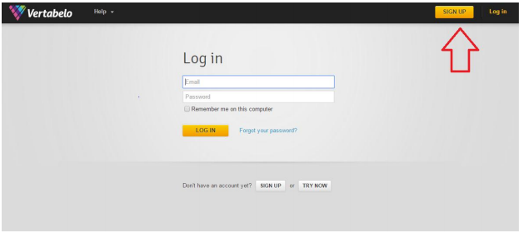

Điền thông tin -> create account

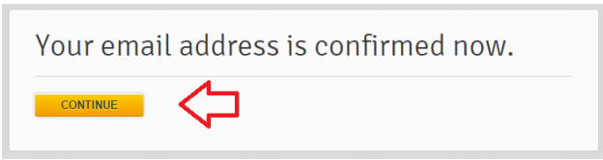

Chọn chế độ

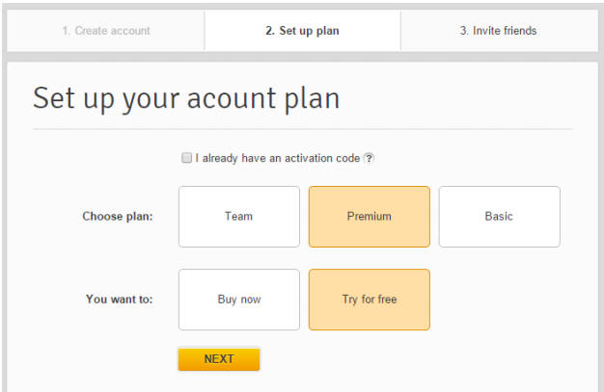

Hoàn tất

Click create new model để tạo database 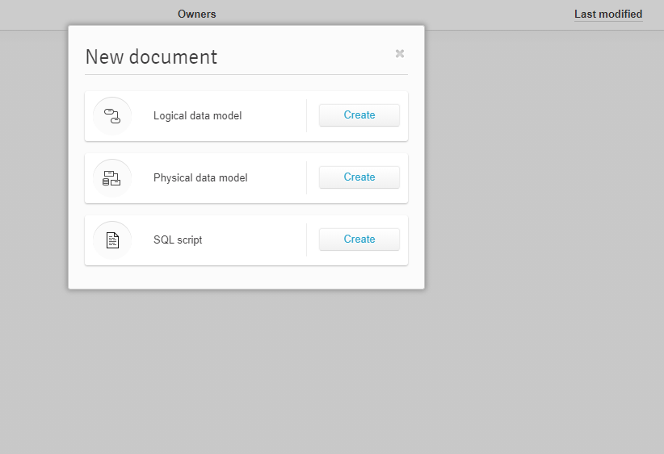

Đặt tên, cấu hình cho database -> start modeling

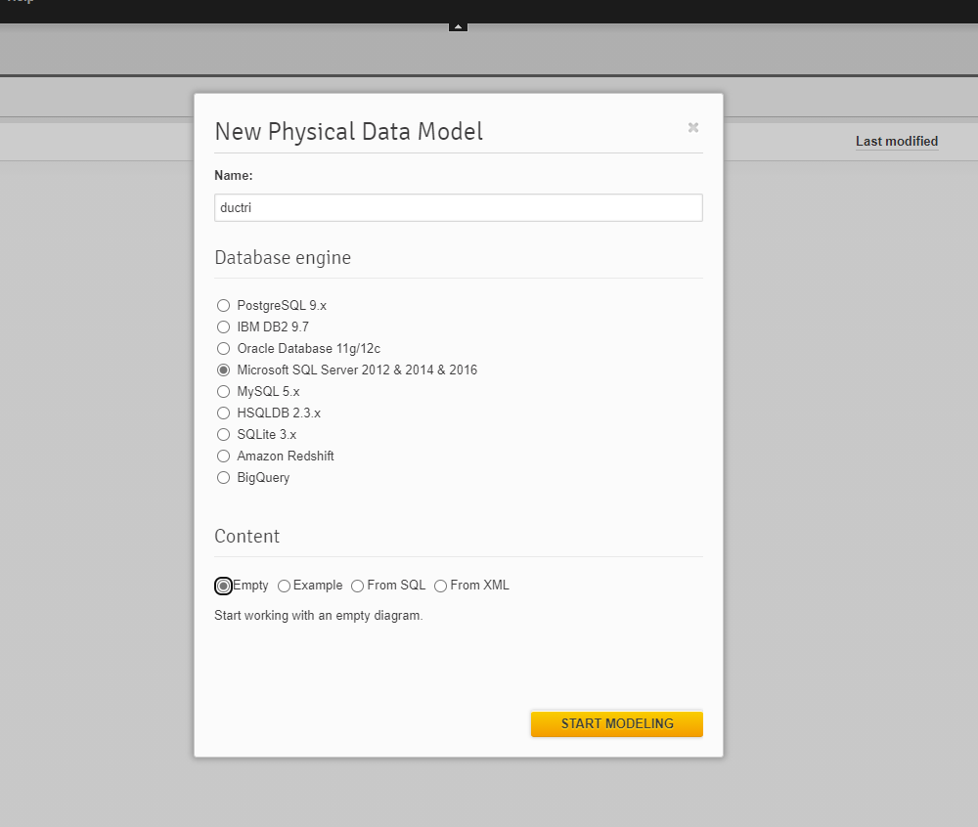

Tiến hành tạo bảng :

Click add table

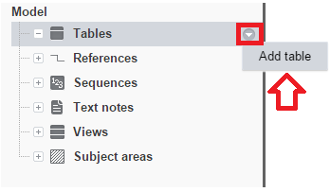

Hoàn tất

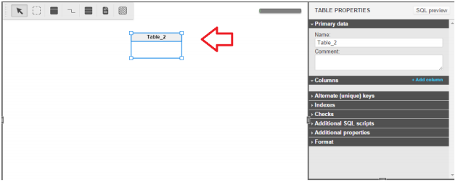

Click vào bên phải để đặt tên và thêm cột cho bảng

Đặt tên bảng

Click vào + add column để thêm cột cho bảng

Click PK để đặt khóa chính cho bảng

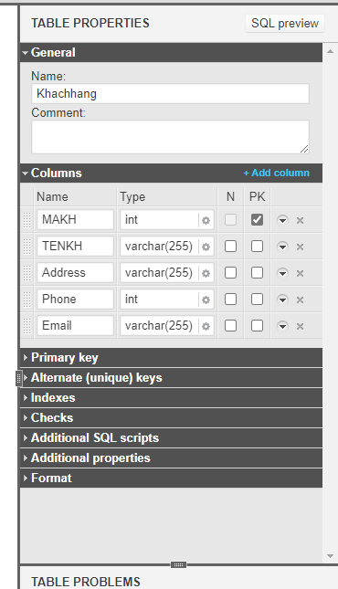

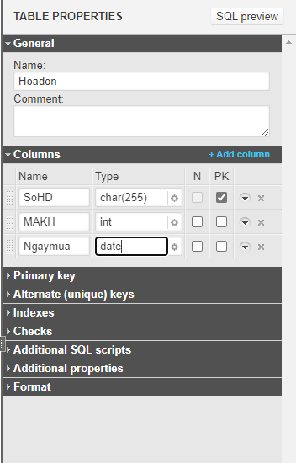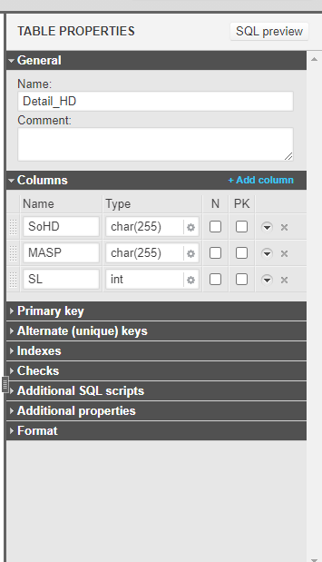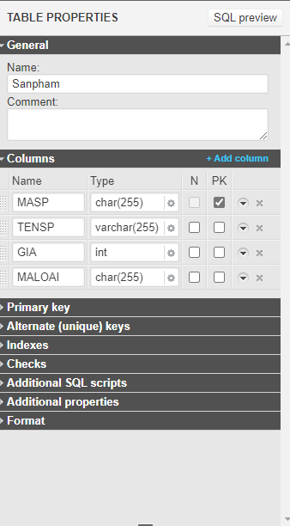

Tạo quan hệ :

Click vào biểu tượng trên thanh công cụ

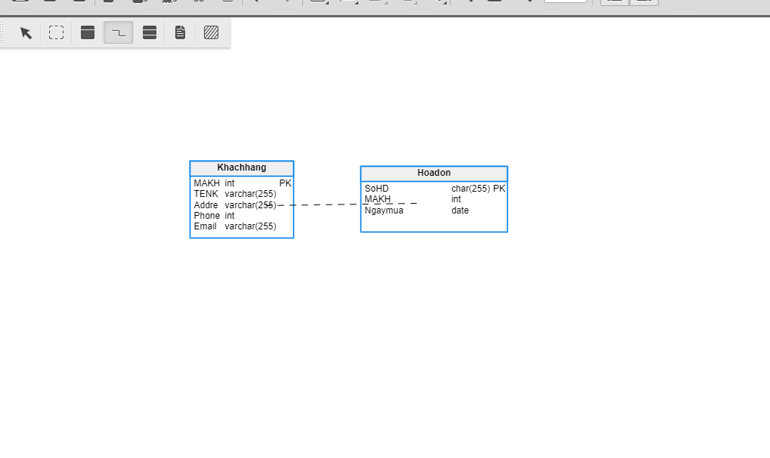

Click vào sợi quan hệ để chỉnh sửa quan hệ

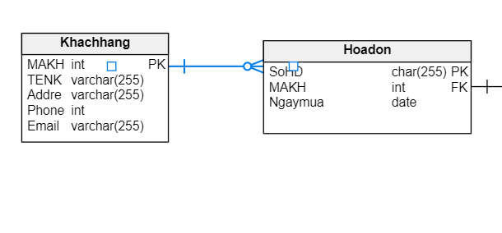

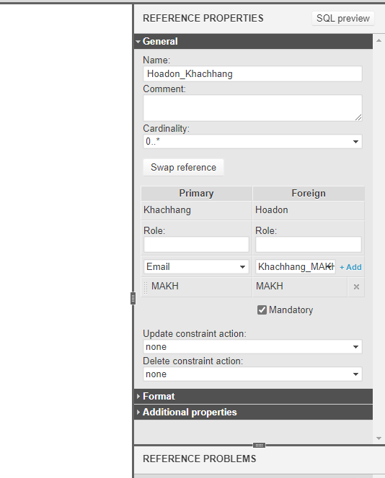

Làm tương tự cho các bảng còn lại

Hoàn thành:

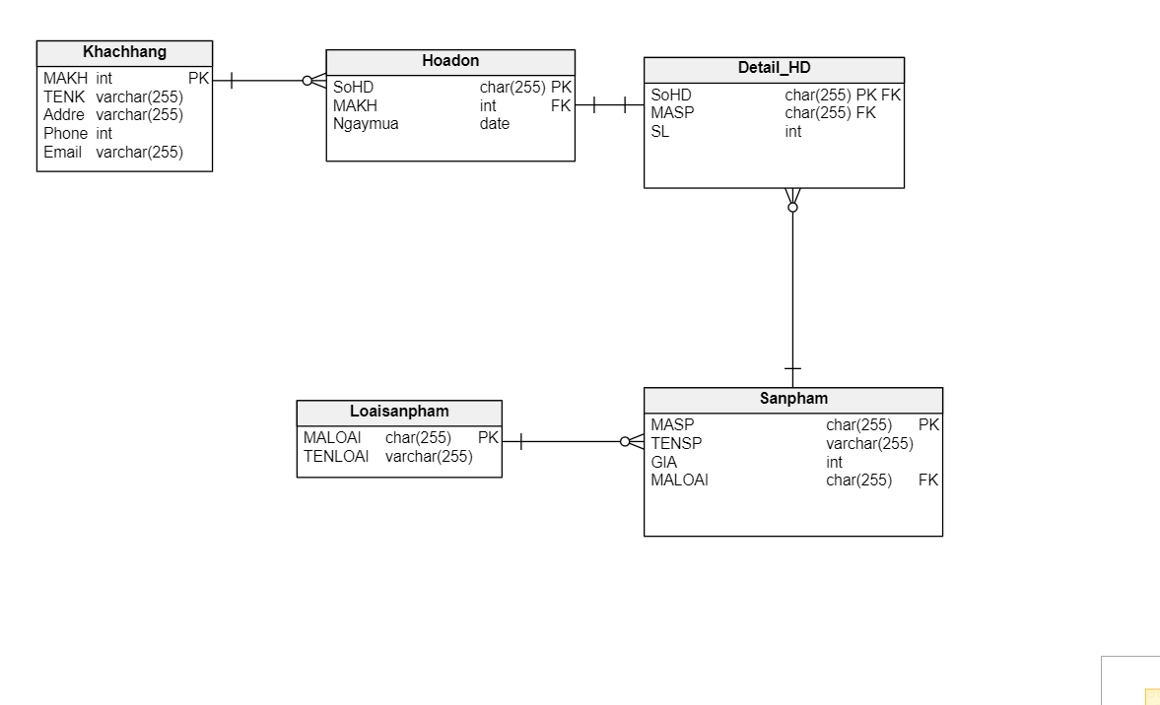

Xuất database vừa tạo

Click vào biều tượng SQL -> generate -> download

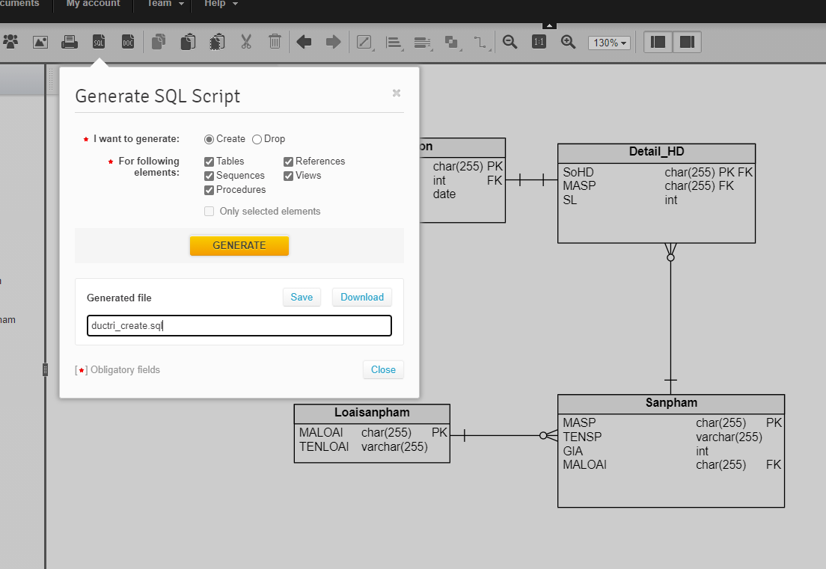

Mở file vừa download lên bằng SQL Server

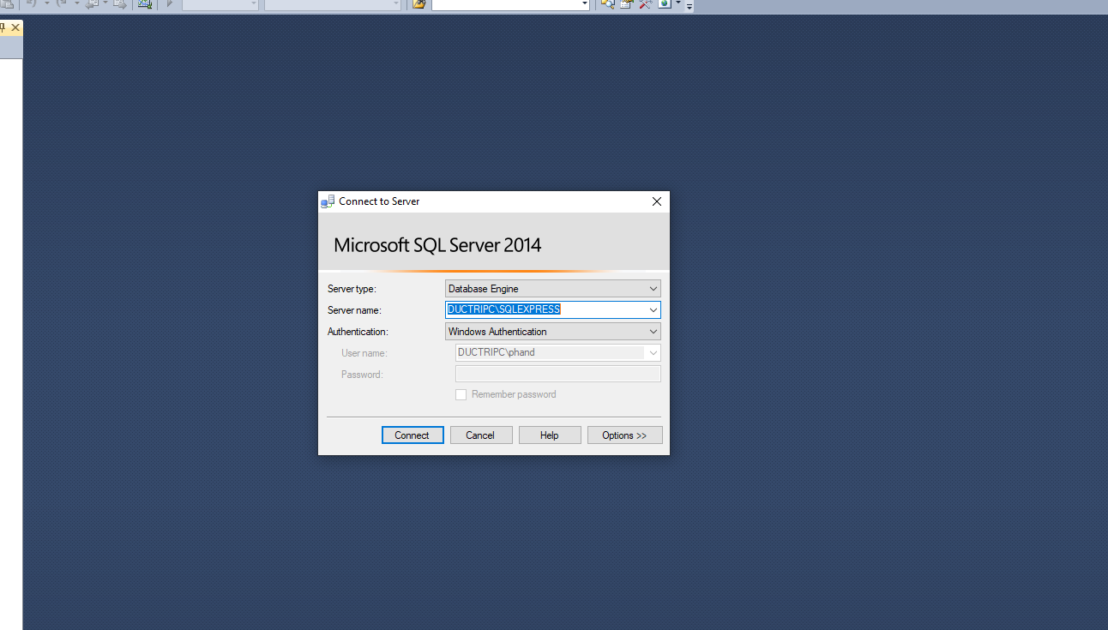

Ta mở file mới tải về từ vertabelo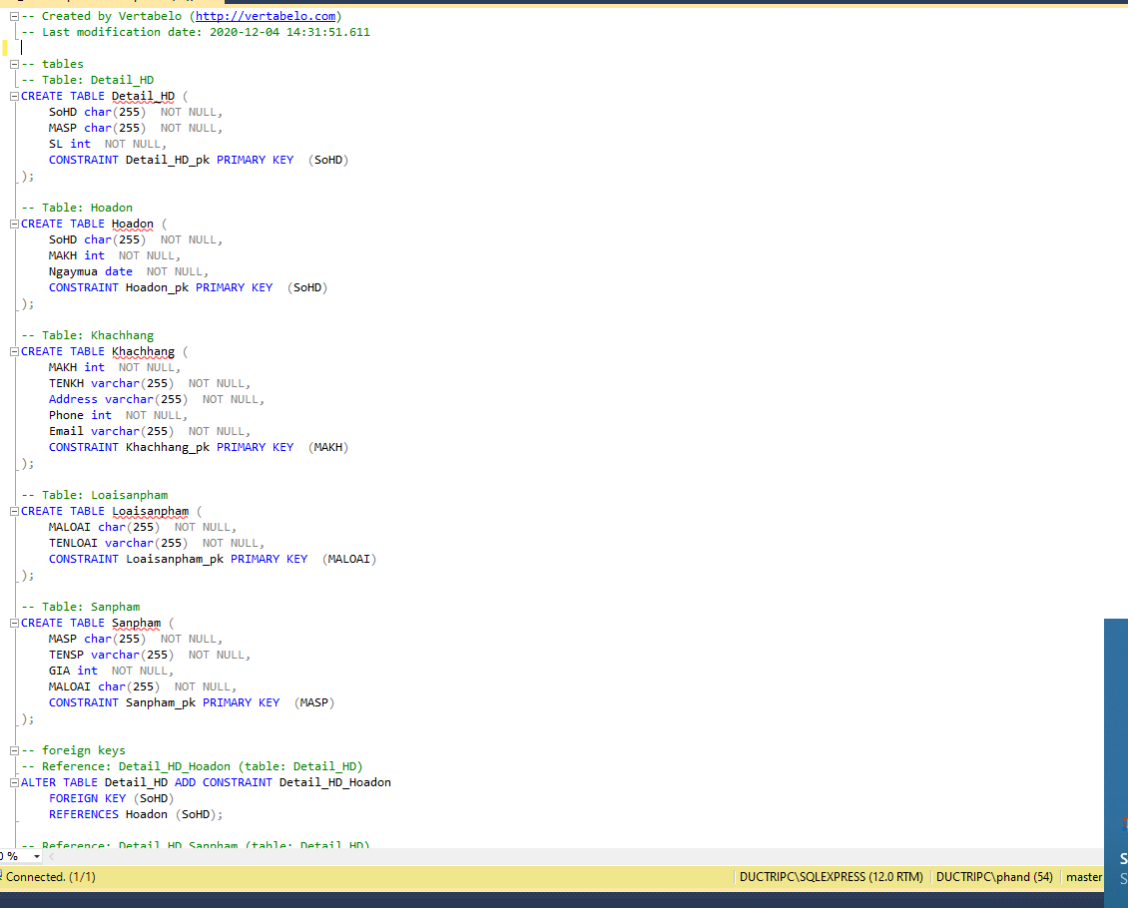

Sau đó tiến hành tạo database

CREATE DATABASE ductri1;

Use ductri1

F5 -> đã tạo thành công database

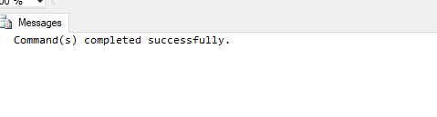

Sau đó tạo các table

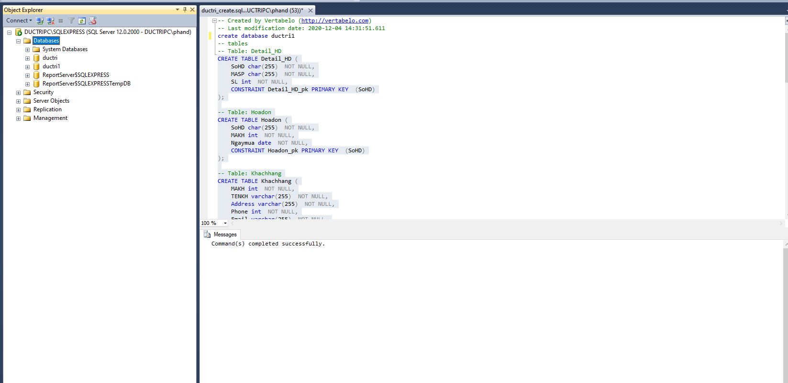

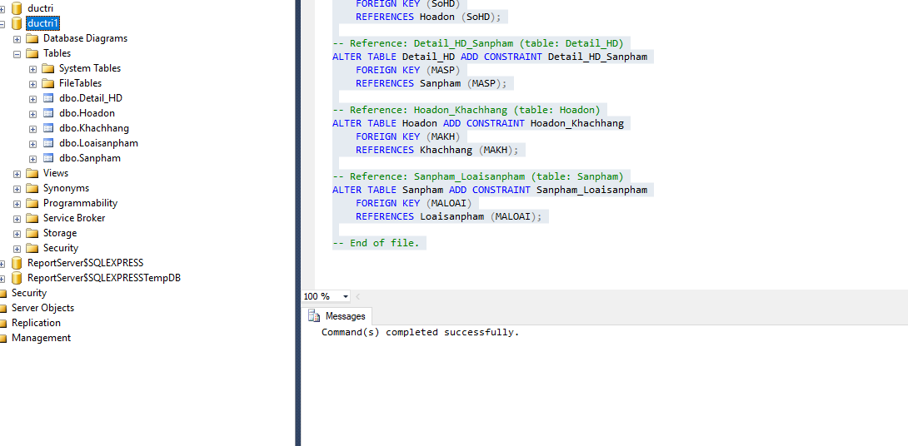

Tiến hành nhập dữ liệu cho databse :

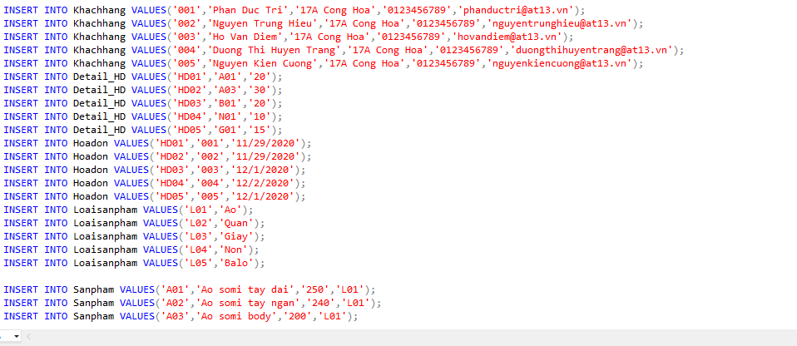

KIỂM TRA:

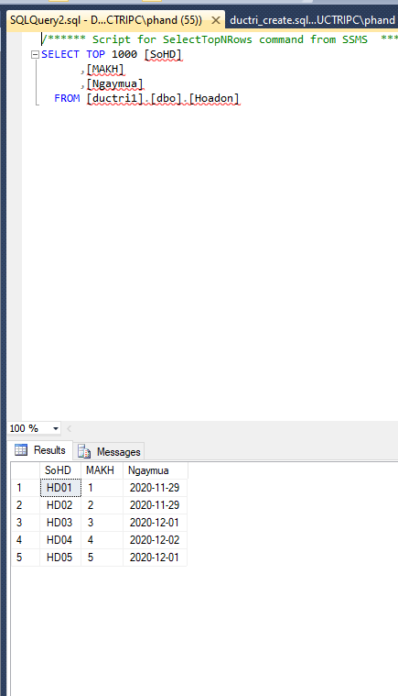

**Yêu cầu 2. Xây dựng 1 ứng dụng web kết nối với database**  
Sử dụng ASP.NET

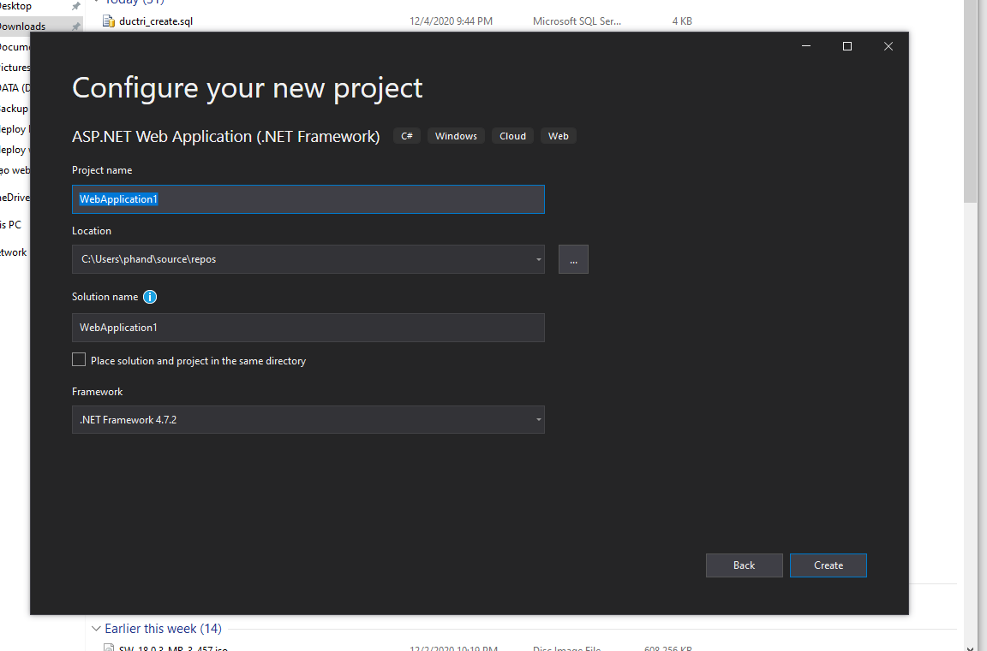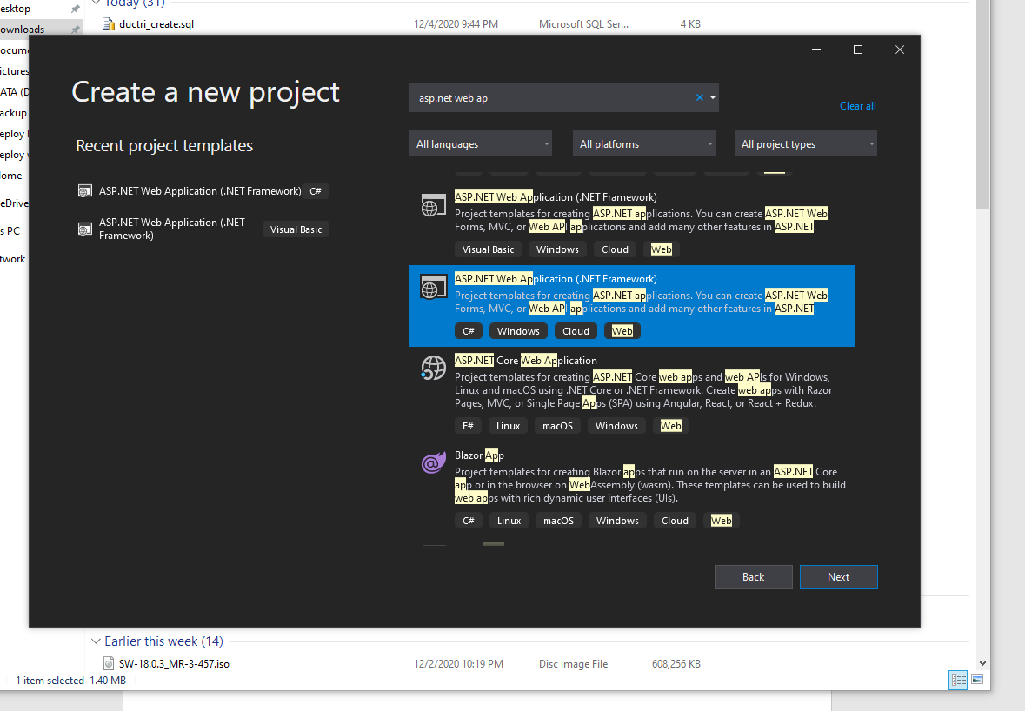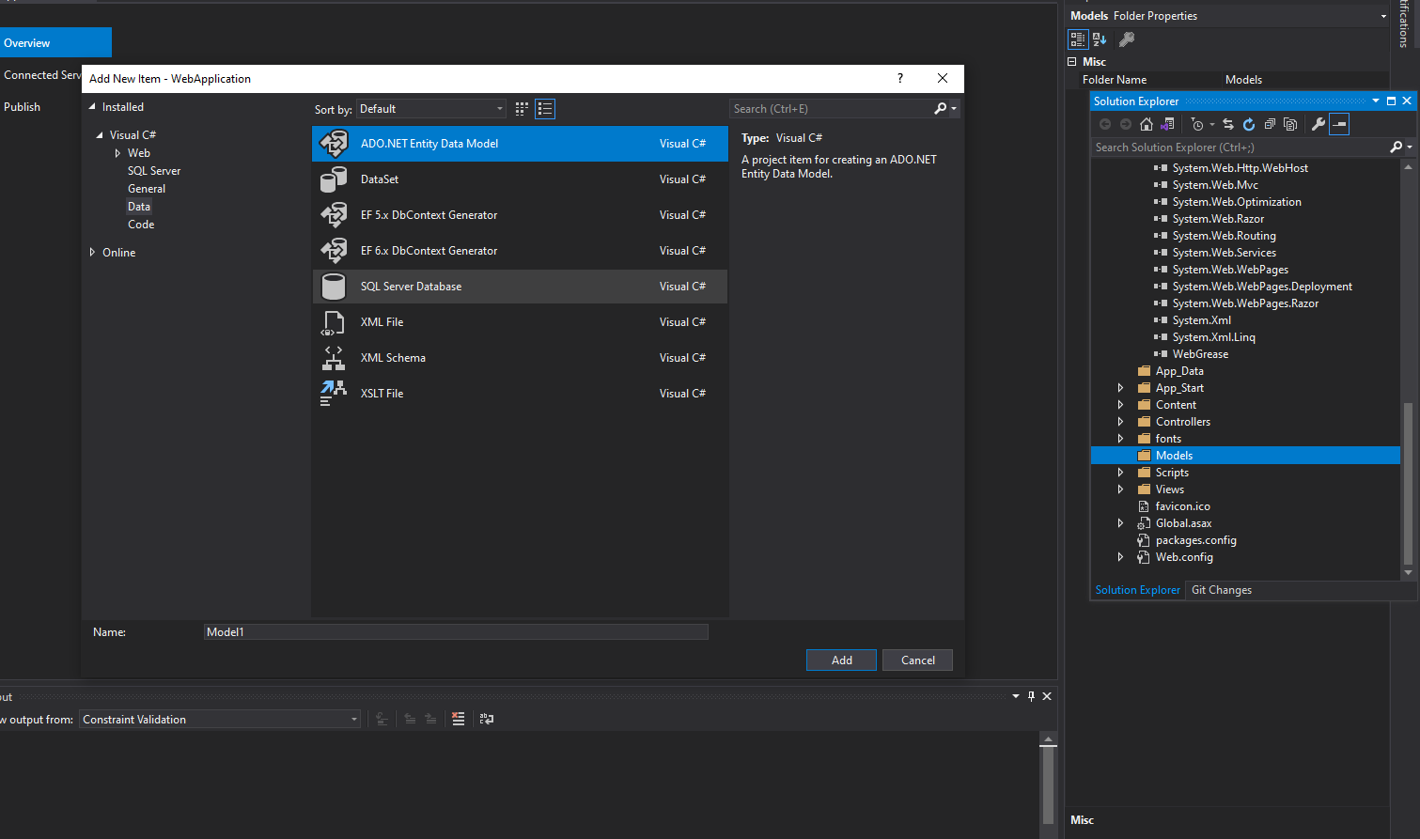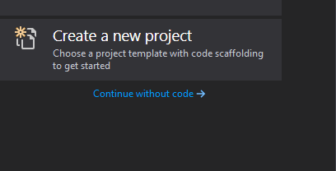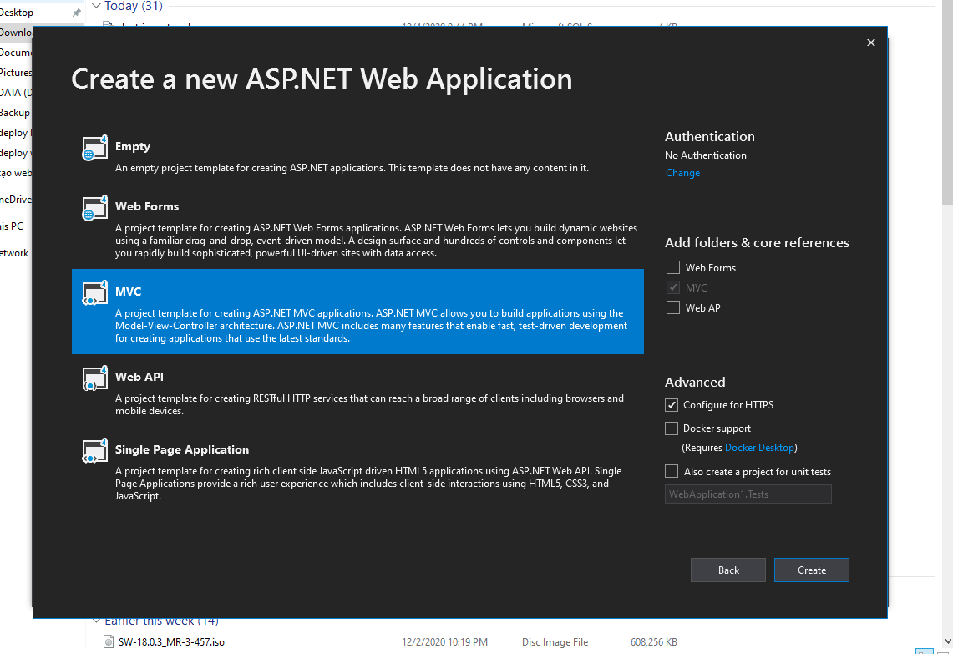

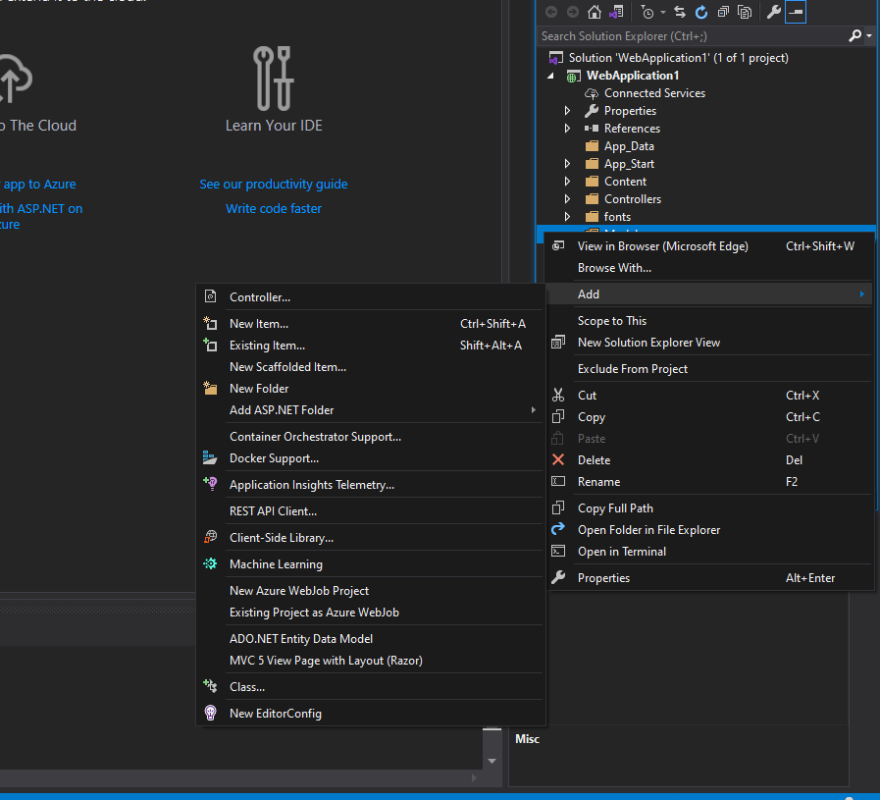

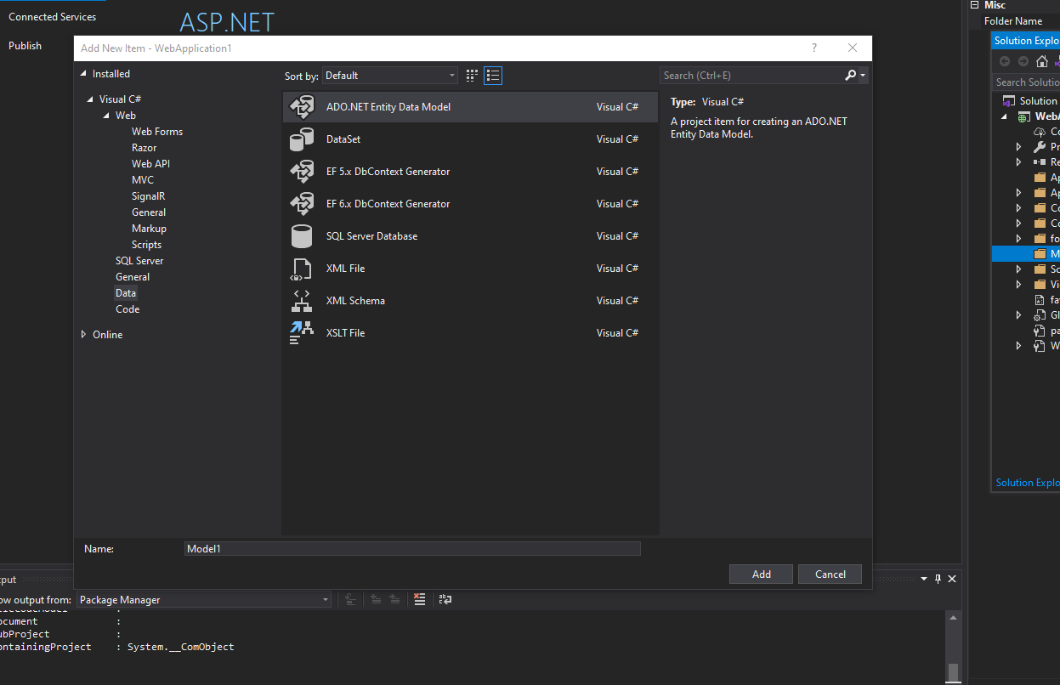

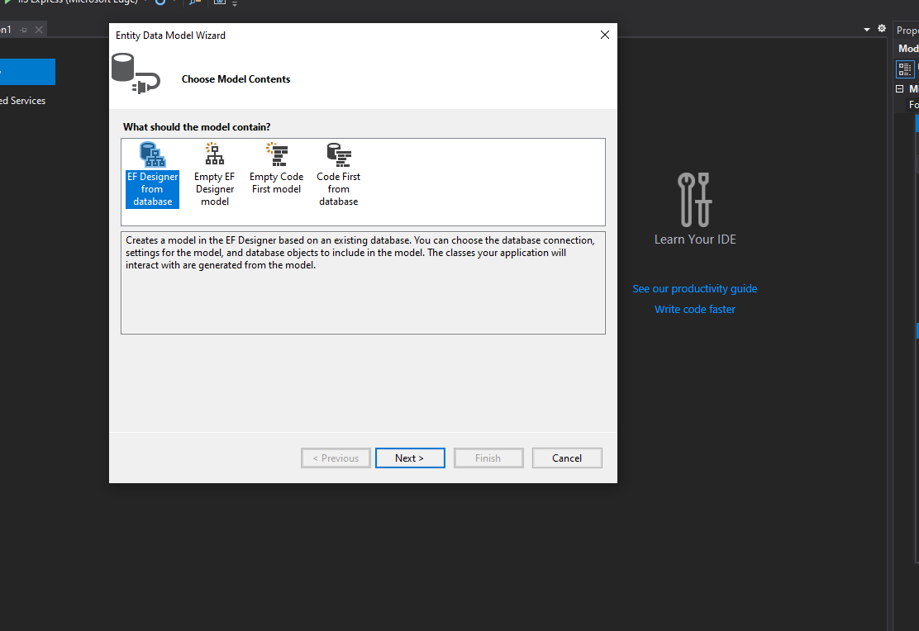

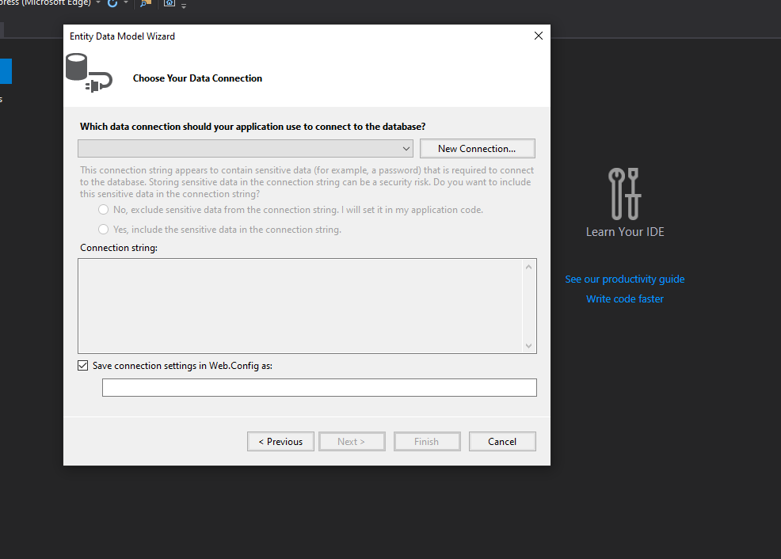

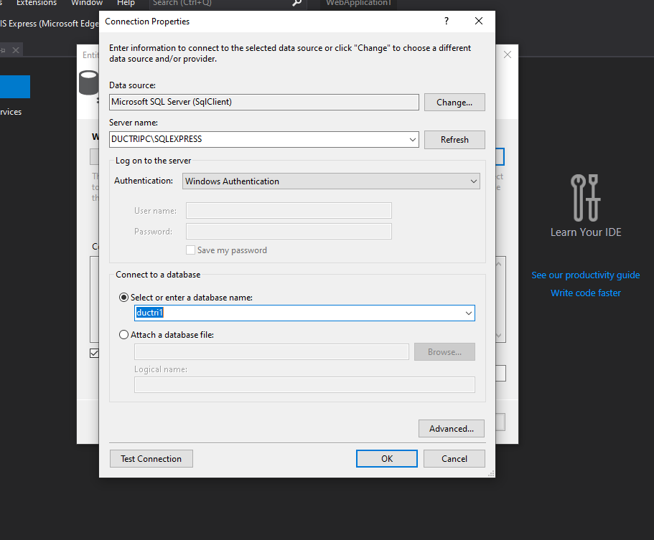

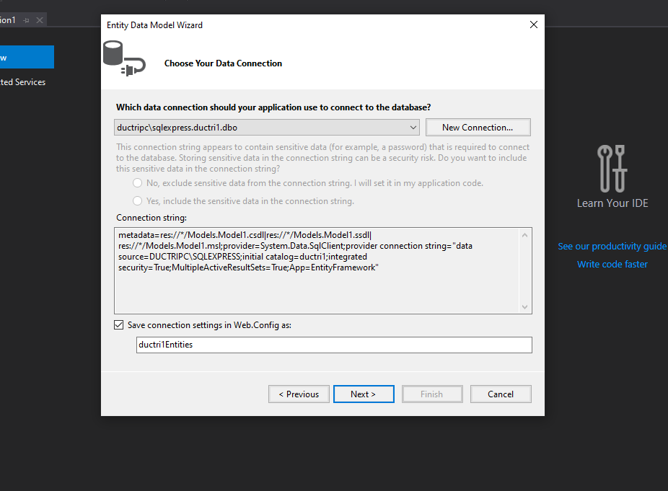

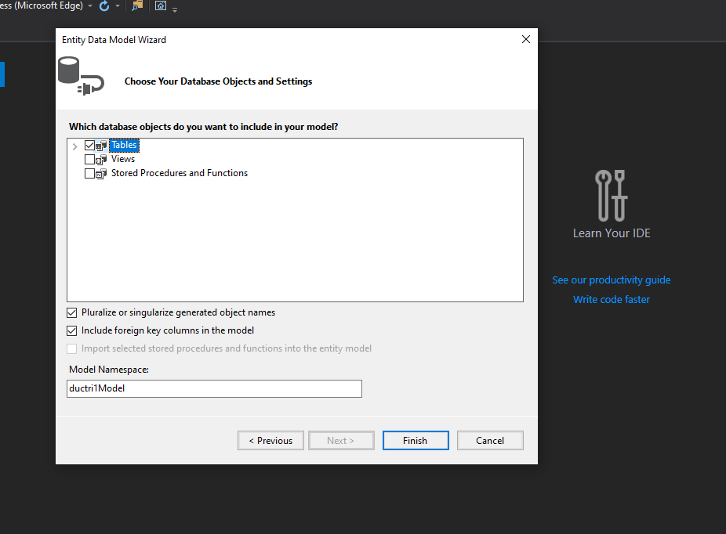

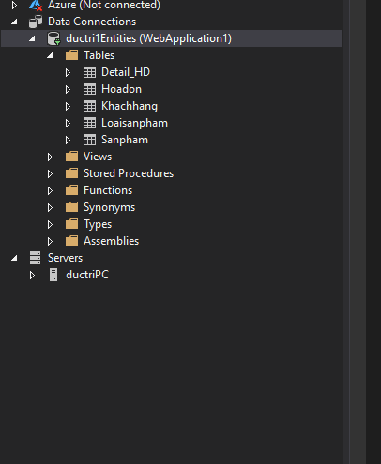

Tới đây đã connect thành công datase, tiếp theo cần tạo các cotroller cho các entity trong database

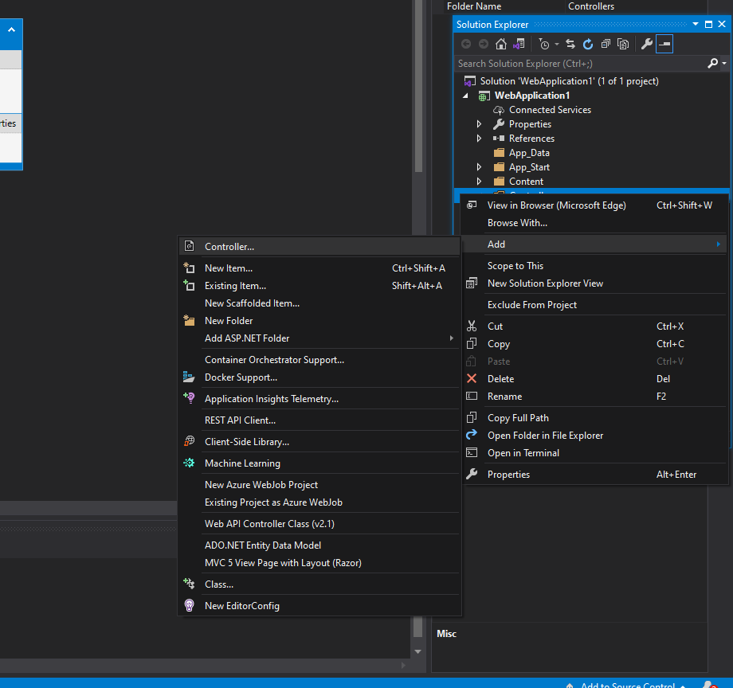

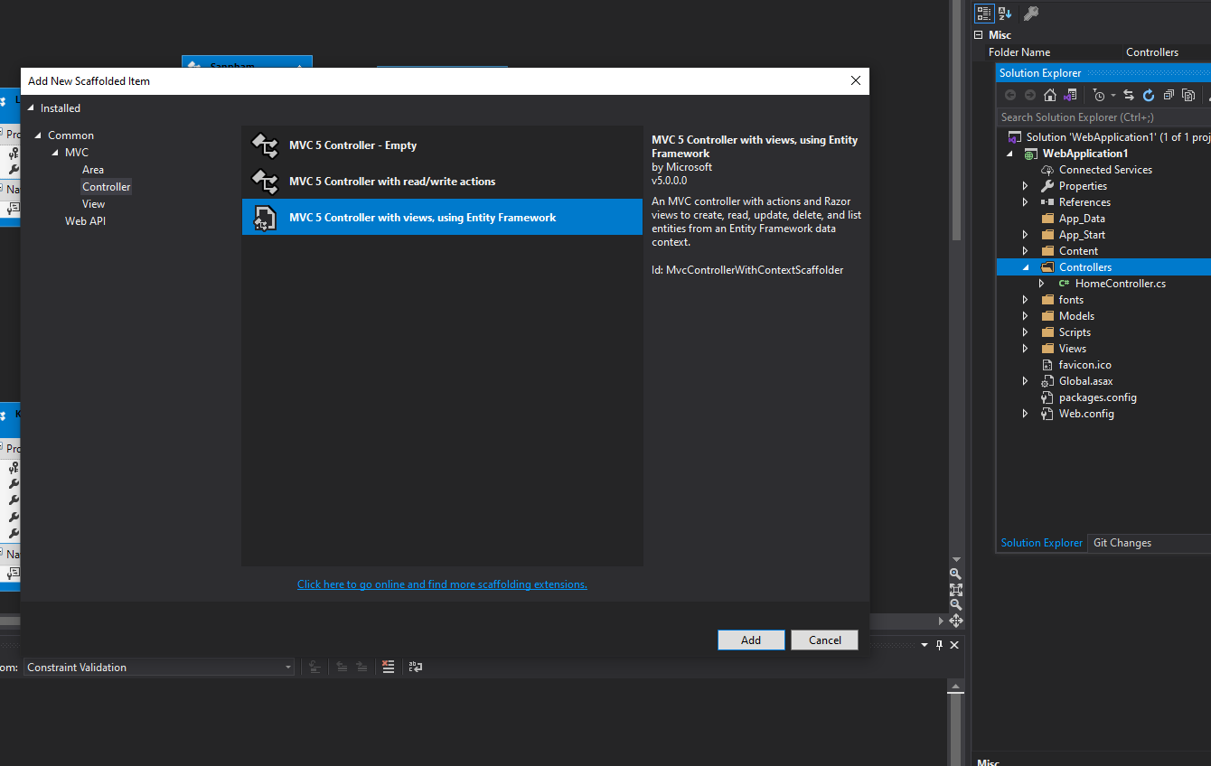

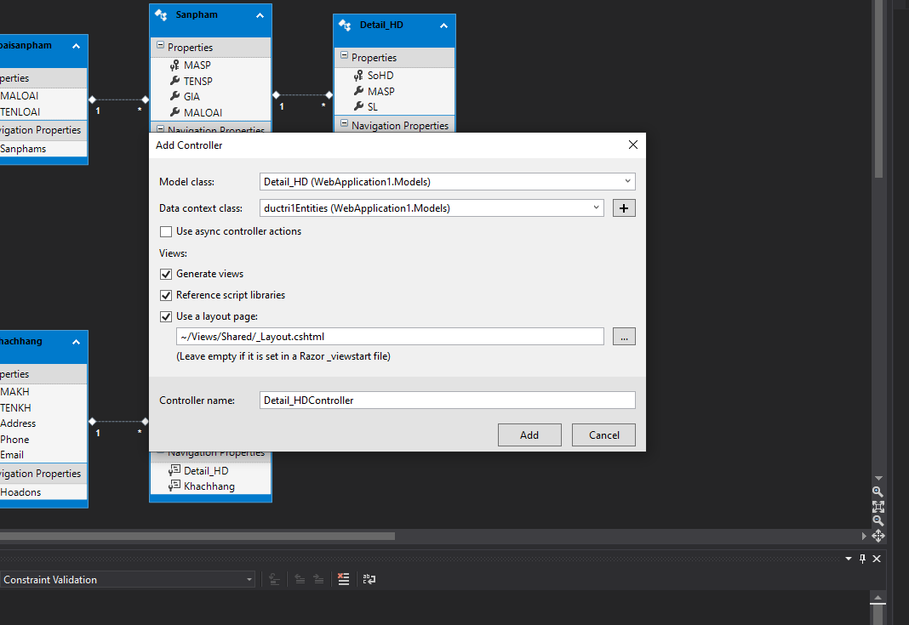

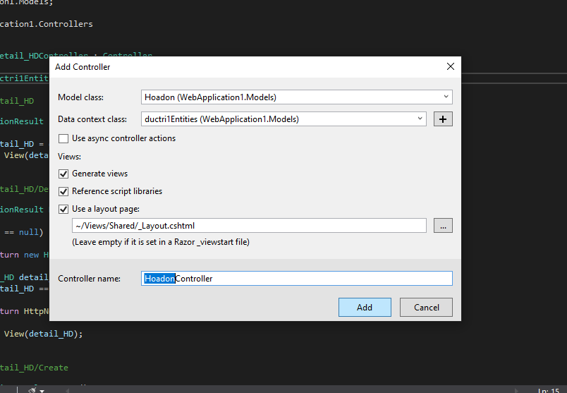

Tới đây bấm ADD là đã tạo xong, đối với mỗi controller sẽ có 1 view tương ứng.

Các bạn tạo tương tự các entity còn lại trong database

Sau khi hoàn thành, các bạn vô phần view để xem thử , nếu xuất hiện các view tương ứng với controller các bạn tạo thì đã thành công

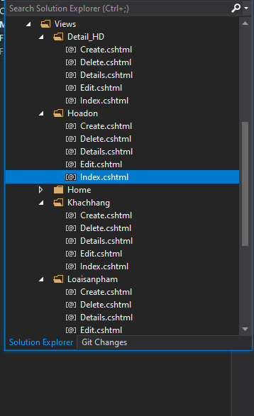

Tiếp theo, các bạn cần chỉnh lại 1 xíu trước khi chạy web

Đầu tiên các bạn vào View 🡪 Home 🡪 Index.cshtml

Các bạn tạo cách dòng lệnh như hình sau

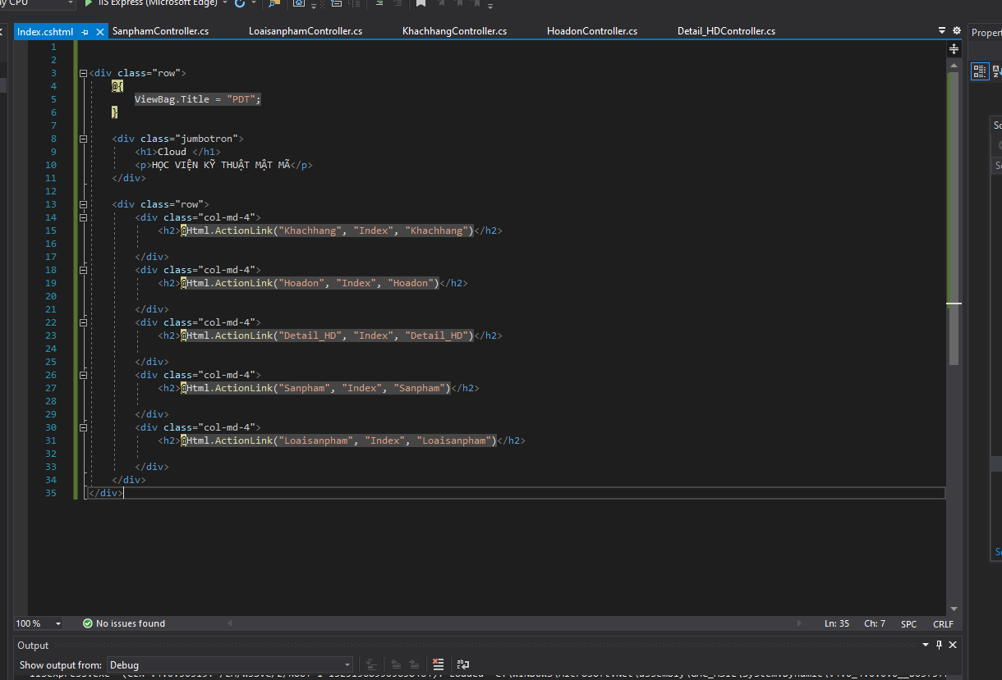

Sau đó start thử web

Giao diện web

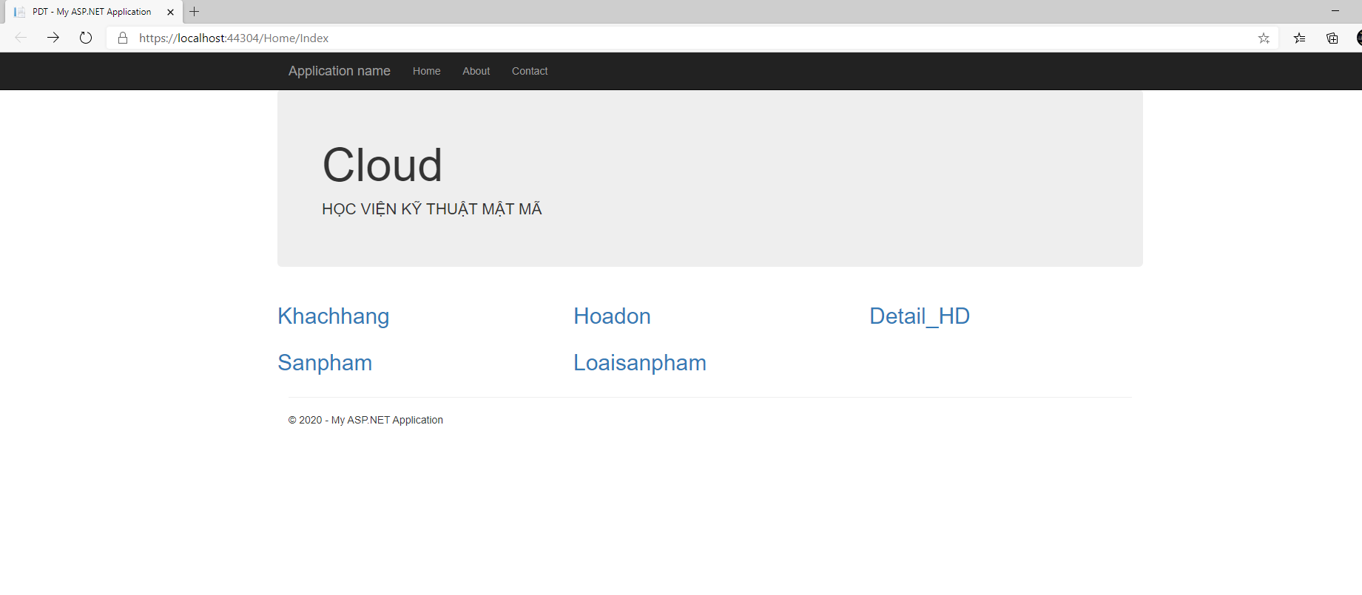

Tích vào khách hàng và thử chọn Create New

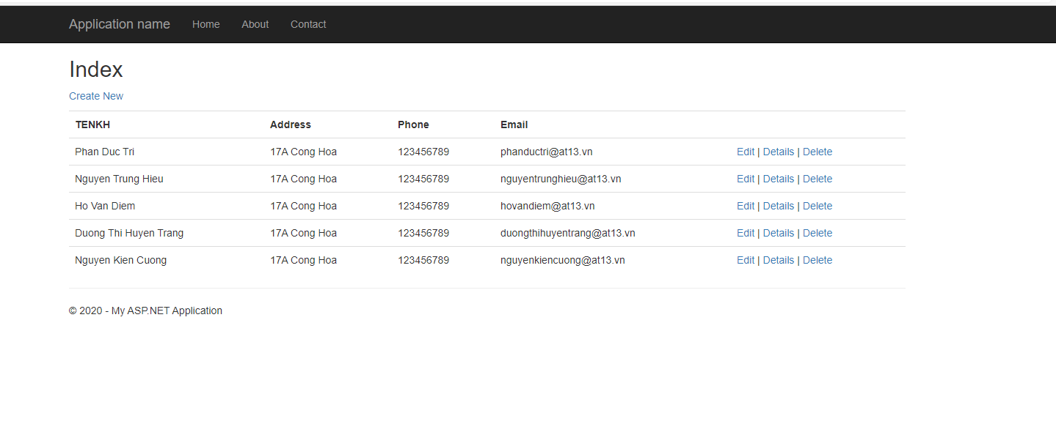

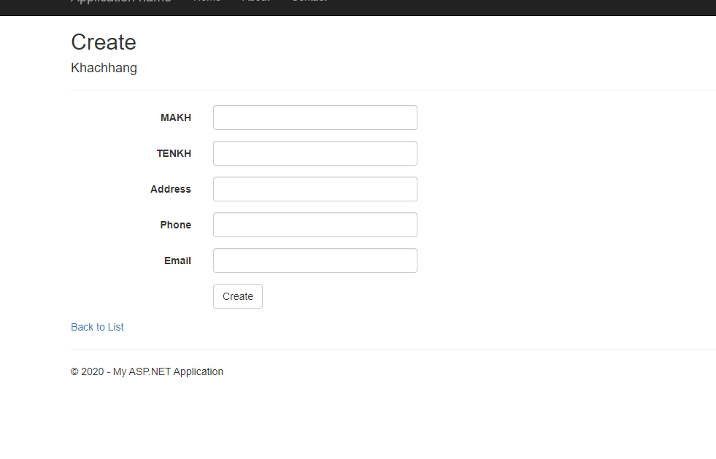

Tới đây là các bạn đã tạo thành công trang web connect với database rồi.